ილიას სახელმწიფო უნივერსიტეტი

ბიზნესის, ტექნოლოგიებისა და განათლების ფაკულტეტი

ტექნოლოგიური სკოლა

საკვების შემოწირულობის აპარატი

სტუდენტები : გეიდარ გეიდაროვი,ეშგინ მურადოვი, ქანან ნოვრუზოვი, რიავან ალიევი.
კომპიუტერული ინჟინერიის საბაკალავრო პროგრამა

უფროსი კურსის დიზაინის პროექტი A

კურსის ხელმძღვანელები: დავით ჩხაიძე, გიორგი მოდებაძე.

Tbilisi, Georgia
12/15/2025
სარჩევი

აბსტრაქტი 2
შესავალი 3
ნახაზები 4
მორგებული თავები 5
ინდუსტრიული სტანდარტები 6
დროის ცხრილი 7
ბიუჯეტი 8
ლიტერატურა 9

აბსტრაქტი

სოციალური დახმარების პროცესებში ერთ-ერთი მნიშვნელოვანი პრობლემა საკვების შემოწირულობის არაეფექტური და არაგამჭვირვალე მართვაა. ტრადიციული დონაციის მეთოდები ხშირ შემთხვევაში მოითხოვს ადამიანურ რესურსს, ფიზიკურ კონტაქტს და დამატებით კონტროლს, რაც პროცესს ართულებს და ამცირებს ნდობის დონეს.
წინამდებარე პროექტი წარმოადგენს საკვების შემოწირულობის ავტომატიზირებულ აპარატს, რომელიც უზრუნველყოფს დონაციის პროცესის გამარტივებას, უსაფრთხოებასა და გამჭვირვალობას. სისტემა მომხმარებელს აძლევს შესაძლებლობას განახორციელოს დონაცია მონეტების ან RFID/NFC ბარათის გამოყენებით, ხოლო მიღებული მონაცემები რეალურ დროში იგზავნება ცენტრალურ სერვერზე უსაფრთხო MQTT + TLS კომუნიკაციის საშუალებით.
პროექტი დაფუძნებულია IoT არქიტექტურაზე და უზრუნველყოფს მონაცემთა დაცულ შეგროვებას, დამუშავებასა და მონიტორინგს. სისტემის გამოყენება შესაძლებელია როგორც საქველმოქმედო ორგანიზაციებისთვის, ისე საზოგადოებრივ სივრცეებში სოციალური პასუხისმგებლობის გაზრდის მიზნით.

შესავალი

თანამედროვე საზოგადოებაში სოციალური თანასწორობა და დახმარების ხელმისაწვდომობა ერთ-ერთ მნიშვნელოვან გამოწვევას წარმოადგენს. საკვების დეფიციტი და რესურსების არათანაბარი განაწილება კვლავ აქტუალურ პრობლემად რჩება, განსაკუთრებით დაბალი შემოსავლის მქონე ჯგუფებისთვის.
არსებული დონაციის მოდელები ხშირ შემთხვევაში არაეფექტურია, რადგან საჭიროებს ადამიანურ ჩართულობას, კონტროლის მექანიზმებს და არ უზრუნველყოფს პროცესის სრულ გამჭვირვალობას. ამ პრობლემის გადასაჭრელად საჭიროა ტექნოლოგიური გადაწყვეტა, რომელიც მოახდენს დონაციის პროცესის ავტომატიზაციას და შეამცირებს ადამიანურ ფაქტორზე დამოკიდებულებას.
საკვების შემოწირულობის აპარატი წარმოადგენს ინოვაციურ IoT-ზე დაფუძნებულ სისტემას, რომელიც აერთიანებს გადახდის მოდულებს, ცენტრალურ კონტროლერს, უსაფრთხო კომუნიკაციის პროტოკოლებსა და ავტომატურ დისპენსერს. სისტემა საშუალებას იძლევა დონაციის პროცესი განხორციელდეს სწრაფად, უსაფრთხოდ და კონტროლირებად გარემოში.

ნახაზები
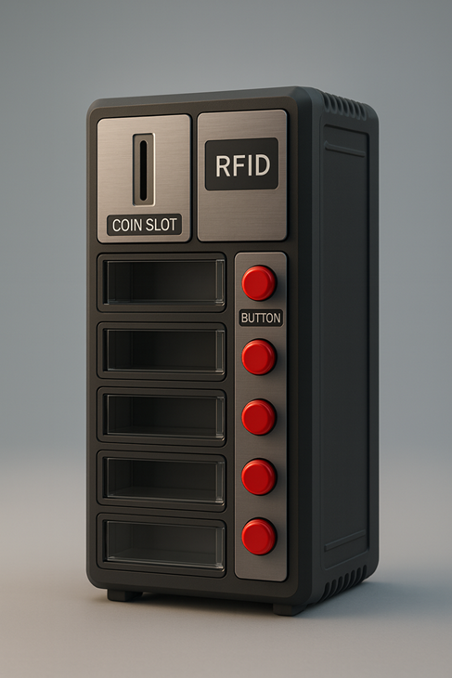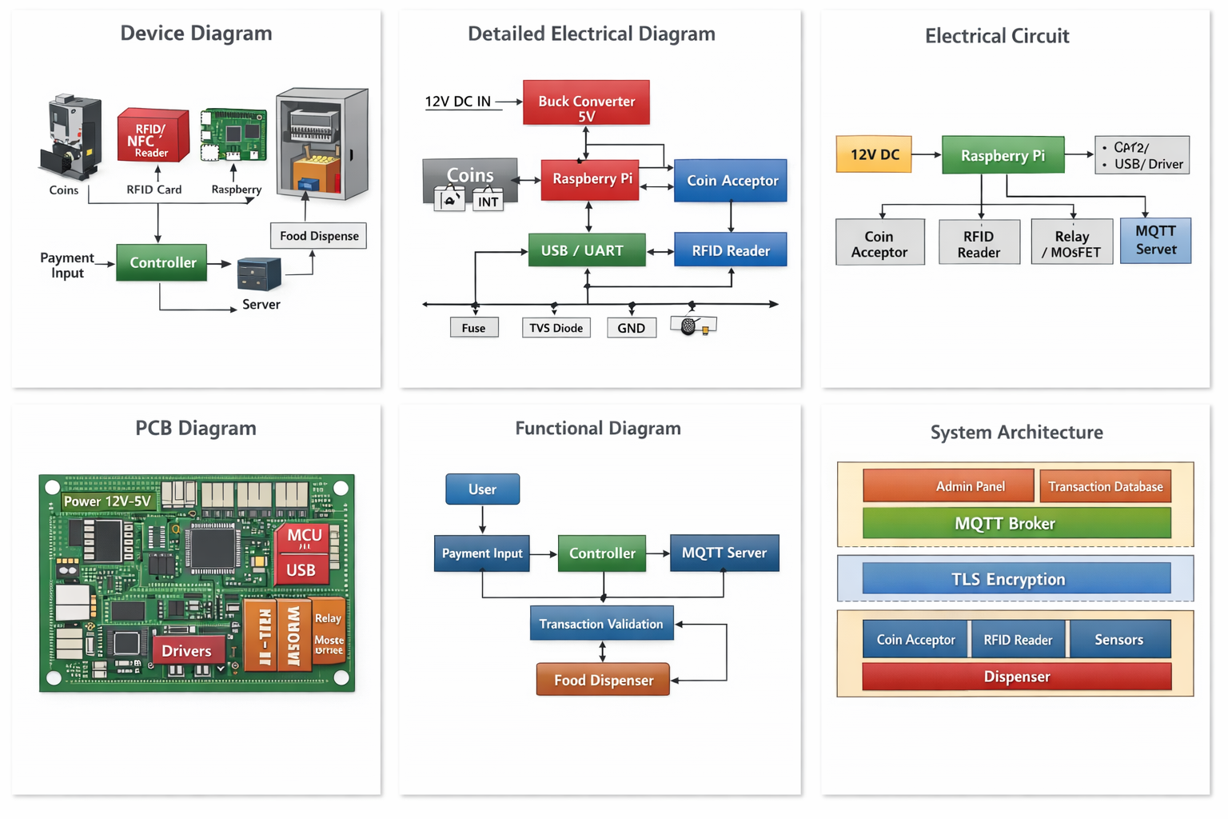

მორგებული თავები

სისტემის არქიტექტურა
სისტემა აგებულია მოდულურ არქიტექტურაზე, რაც უზრუნველყოფს მისი გაფართოების და მოდიფიკაციის შესაძლებლობას. თითოეული მოდული დამოუკიდებლად ასრულებს საკუთარ ფუნქციას და ურთიერთქმედებს ცენტრალური კონტროლერის მეშვეობით.

უსაფრთხოება
მონაცემთა გადაცემა ხორციელდება TLS დაშიფვრის გამოყენებით. ფიზიკური უსაფრთხოება უზრუნველყოფილია მეტალის კორპუსითა და საკეტით.

მასშტაბირებადობა
პროექტი ადაპტირებადია სხვადასხვა ლოკაციაზე და შესაძლებელია ახალი გადახდის მეთოდების დამატება.

ინდუსტრიული სტანდარტები
ჩაშენებული სისტემები და IoT
- ISO/IEC 27001 – ინფორმაციული უსაფრთხოება
- MQTT v5.0 – მონაცემთა გადაცემა IoT გარემოში
ქსელები და კომუნიკაცია
- TLS – მონაცემთა დაშიფვრა
- IEEE 802.11 – უკაბელო კავშირი
ელექტრული უსაფრთხოება
- IEC 62368-1 – მოწყობილობების უსაფრთხოების მოთხოვნები

დროის ცხრილი

 | პროექტის განრიგი
 | მარტი |  |  |  | აპრილი |  |  |  | მაისი |  |  |  | ივნისი
 | 1 კვირა | 2 კვირა | 3 კვირა | 4 კვირა | 1 კვირა | 2 კვირა | 3 კვირა | 4 კვირა | 1 კვირა | 2 კვირა | 3 კვირა | 4 კვირა | 1 კვირა | 2 კვირა | 3 კვირა | 4 კვირა
სენსორების მიერთება ESP32-ზე და კოდის დაპროგრამება
აპარატის აწყობა
MQTT ის მუშაობა აპლიკაციით
აპარატის დატესტვა

დროის ცხრილი

ბიუჯეტი

მოწობილობა | რაოდენობა | ფასი (ლარი) | ჯამური ფასი (ლარი) | მაღაზია | კომენტარი
Coin Acceptor | 1 | 50.88 | 50.88 | Coin Acceptor
RFID Reader | 1 | 40.27 | 40.27 | RFID Reader
Raspberry Pi 4 | 1 | 295.35 | 295.35 | Raspberry Pi 4

ბიუჯეტი

ლიტერატურა
1. მონეტების მიმღები
2. RFID/NFC Reader – IDTECH VP3300
3. MQTT სერვერი

